初中地理经典试题(天气与气候)
知识点一：多变的天气
1．（2010·四川巴蜀）学校准备周末到郊外春游。小强担心下雨去不了，晚上看电视的天气形势图后，小强很高兴。请问他看到了反映当地天气的什么符号？（ ）
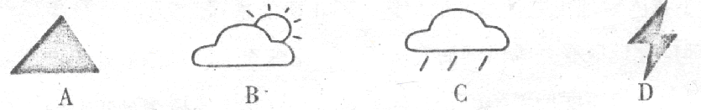
【解析】选B。上题中ABCD天气符号分别表示的是：冰雹、多云、大雨、雷雨，多云的天气比下雨的天气适合出行。
2.（2010·山东济宁）我国古代诗人，为我们留下了许多反映天气或者气候的美妙诗句，下列反映气候的诗句是（ ）
A.清明时节雨纷纷，路上行人欲断魂
B.人间四月芳菲尽，山寺桃花始盛开
C.忽如一夜春风来，千树万树梨花开
D.东边日出西边雨，道是无晴却有晴查字典地理网http://dili.chazidian.com
【解析】选B。此题的关键是掌握天气和气候的特点，天气时刻在变化，而气候一般变化不大。而“人间四月芳菲尽，山寺桃花始盛开。”是由于地势高低不同造成的，变化不大。
3.（2010·山东淄博）下列符号所代表的天气与人类活动组合最为合理的是（ ）
【解析】选B。B晴天适合晾晒衣服；A大雨的天气不适合户外活动，C大雪的天气不适合播种小麦，D雷雨环境下不适合高空作业。
4．（2009·天津）寒冷的冬季，农民利用塑料大棚种植了许多夏季才能吃到的蔬菜，塑料大棚改善了农作物生长所需的（ ）
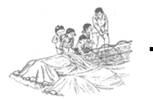
A.地形条件 B.气温条件 C.肥力条件 D.抗病条件
【解析】选B。该题考查气候对农作物的影响。在寒冷的季节，因为气温低许多农作物无法生长，农民利用塑料大棚正是为了提高温度，以满足蔬菜生长的需要。
5．（2009·山东威海）某日天气预报图的天气符号和气温状况如图，说明威海的天气情况是（ ）
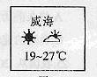
A．晴转多云，气温19到27摄氏度
B．多云转晴，气温19到27摄氏度
C．阴转晴，气温27摄氏度以下
D．晴转阴，气温19到27摄氏度
【解析】选A。图中天气符号表示晴转多云，天气预报预报的是该日的最低气温和最高气温，19℃为最低气温，27℃是该日的最高气温。
6．（2009·河北保定）天气预报是我们比较熟悉的，对下列图表信息表述全部正确的是（ ）
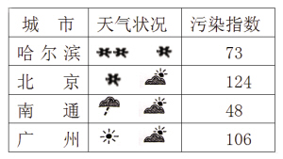
A. 哈尔滨中雪转小雪，空气质量优
B. 北京小雨转多云，空气质量良
C. 南通小雨转多云，空气质量优
D. 广州晴转阴，空气质量良
【答案】选C。
7．（2009·辽宁葫芦岛）卫星云图每天都出现在天气预报节目中，关于卫星云图叙述错误的有（ ）（双项选择）
A.白色表示陆地 B.蓝色表示海洋 C.白色表示云雨区 D.绿色表示森林
【解析】选A、D。本题主要考查学生对卫星云图的常识性认识。卫星云图是由气象卫星摄取的地球大气的图像。读懂卫星云图，是进行简易天气预报的基础。分析卫星云图的一般方法是：蓝色表示海洋，绿色表示陆地，白色表示云雨区。白色程度愈浓，表明云层愈厚，此云区往往有较大降雨。
8．（2009·湖南株洲）我们的祖先留下了大量与天气和气候有关的诗句。以下四句诗中，描述天气的是（ ）
A．人间四月芳菲尽，山寺桃花始盛开
B．忽如一夜春风来，千树万树梨花开
C．三时已断黄梅雨，万里吹来舶棹风
D．羌笛何须怨杨柳，春风不度玉门关
【解析】选B。本题考查对天气和气候两词的理解，是一道兼文学与地理知识于一体的综合题，解答此题的关键是理解天气和气候的区别，共同点，两者都是针对大气状况而言的；而差异主要是，天气是多变的，气候是比较稳定的，天气是短时间的，气候是长时间的，由此可判断A、C、D指的都是气候，只有B是天气现象。
9．（2009·福建泉州）下列描述，表示气候的是 （ ）
A. 四季如春 B. 风和日丽 C. 暴风骤雨 D. 多云转睛
【答案】选A。
10．（2009·山东菏泽）下列天气符号所代表的天气与图中人们进行的活动，比较妥当的是 （ ）
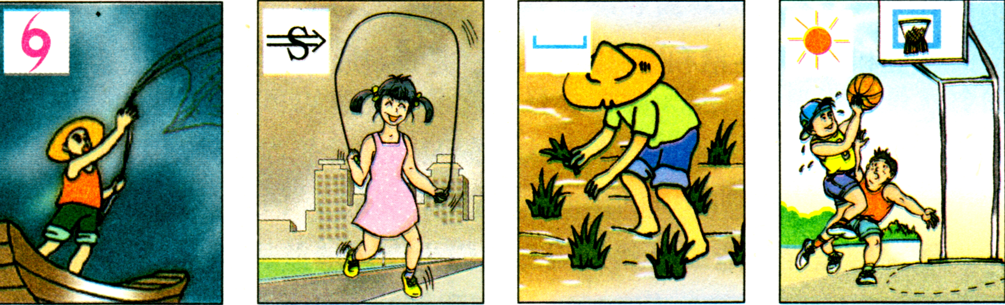
A B C D
【解析】选D。这是一道生活常识题，变相的考查了天气符号，台风天气不适合出海捕鱼；强沙尘暴天气不适合跳绳；北方的同学可能比较熟悉，霜冻天气不适合插秧；晴朗的天气打篮球是合适的。
11．（2009·江苏淮安）下列图中的天气符号:,表示阴转晴的天气是（ ）
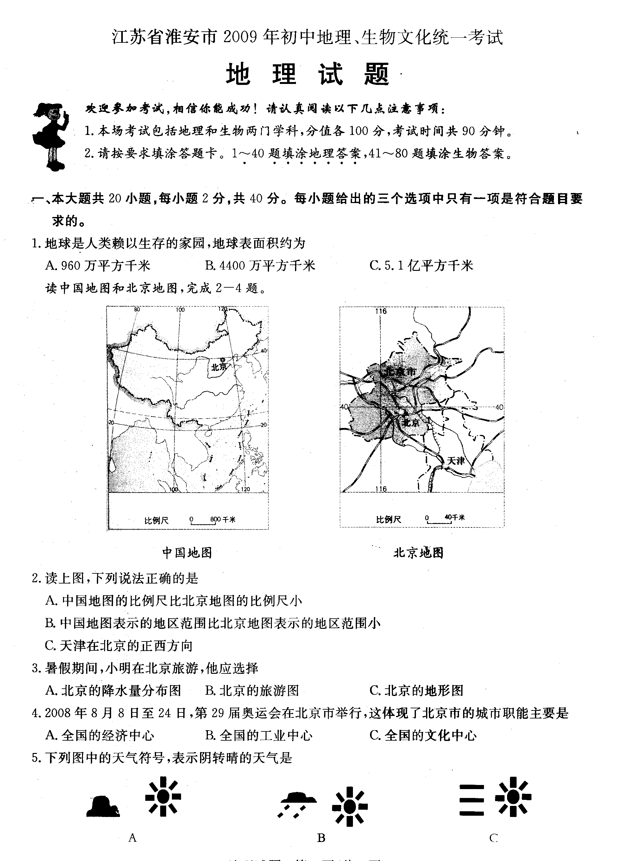
【答案】选A。
12．（2008·湖南常德）下列语句中，描述天气的是（ ）
A.夜来风雨声，花落知多少
B.秋高气爽，水碧林红
C.常德夏季高温多雨
D.春暖花开，草长莺飞
【解析】选A。A选项表示的是短时间内的大气状况，而其他选项都是相对稳定的多年的天气平均状况。
13．（2008·湖南益阳）下列行为对空气质量没有影响的是（ ）
A．秋收后，村民把秸秆烧掉，用秸秆灰肥田
B．城里的汽车越来越多，尤其是私人汽车
C．许多家庭用煤炉生火做饭
D．电动摩托车的使用
【解析】选D。此题考查了最基本的生活常识，空气质量的好坏反映了空气污染的程度,它是根据空气中污染物浓度的高低来判断的。车辆、船舶、飞机的尾气，工业企业生产的排放物和居民生活取暖、垃圾焚烧等是造成空气质量低的重要因素。电动摩托车以电代油，对空气没有任何的污染。
14．（2008·湖南长沙）下列天气状况与人们的户外活动对应妥当的是（ ）
A.沙尘漫天——在操场打篮球
B.台风将至——捕鱼船队起航
C.久雨初晴——带儿童日光浴
D.雷雨大作——在大树下避雨
【解析】选C。雨后天晴、空气清新，适合户外活动。空中弥漫着沙尘的天气，不适合户外运动；去海上捕鱼遇有台风天气十分危险；雷雨大作，在树下避雨易遭受雷击或被树砸伤，不安全。
15．（2008·广东东莞）下列符号所示的天气状况中，适合召开学校运动会的是（ ）

A B C D
【解析】选A。此题考查学生对常用天气符号的辨别，正确辨认各种天气符号是我们收看天气预报的前提，对天气符号的记忆可采取分类记忆的方法，如把晴天、多云和阴天放在一起，把小到中雨、阵雨、大雨暴雨、雷雨放在一起加以区分等，图中符号分别表示晴天、雨夹雪、阵雨和大雪，召开运动会当然最好是晴天了。
16．（2008·浙江温州）下表是2008年5月7日温州市部分监测点的空气质量日报。从表中可知，该日空气质量最好的是（ ）
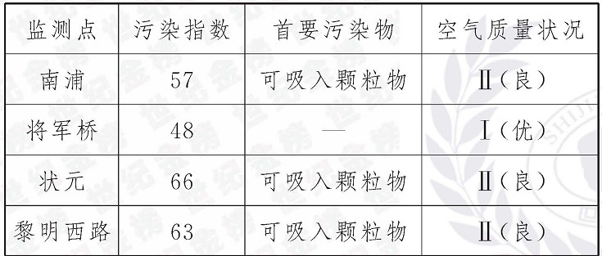
A.南浦 B.将军桥
C.状元 D.黎明西路
【解析】选B。空气污染指数越低，说明空气中所含污染物越少，因此空气质量就越好，级别就越高。上表中将军桥空气质量为Ⅰ级，污染指数最低。
17．（2008·江苏盐城）2008年5月12日我国四川省汶川县发生了里氏8.0级地震，在该地区的卫星云图上有利于抗震救灾的颜色是（ ）
A．蓝色 B．白色 C．绿色 D．红色
【答案】选C。A代表海洋，B代表云层，C代表地势低的陆地，D代表火点。
18．（2008·广东韶关）2008年1月中旬到2月上旬，我国南方各省发生了50年一遇的大范围持续性低温雨雪冰冻灾害，造成严重的损失。这次南方低温冰冻天气，仅从1月25日～30日，全国有3250个航班取消，3350个航班延误。广州有100余万旅客滞留。说明这次灾害天气严重影响了（ ）
A.工业生产 B.农业生产
C.军事训练 D.交通运输
【答案】选D。
19．（2008·湖南株洲）“未来两天内将有寒潮影响本市，气温下降6度到8度，提醒市民注意增添衣服、预防感冒。”这段天气预报表明 （ ）
A．天气是稳定的 B．气候是多变的
C．天气的变化有规律可循 D．气候的变化不可预测
【答案】选C。
20．（2008·湖南永州） “千山鸟飞绝，万径人踪灭。孤舟蓑笠翁，独钓寒江雪。”诗中所描述的天气，用符号表示为 （ ）

【解析】选C。解答该类问题，关键是读懂古诗词的意思，且能熟练掌握各种天气符号的含义。解题时，首先审视题干的内容。前两句只是描述万籁俱静的场面，而后两句所述为一老翁身披蓑衣，头戴斗笠在雪天里钓鱼。
21．（2007·湖南岳阳）某日的天气预报显示：降水概率100％，风向东南风，风力二、三级转三、四级，气温20℃／8℃。对于这次预报小明的下列理解不正确的是（ ）
A．一定有雨 B．风是吹向东南方向的
C．风力会越来越大 D．当日最低气温为8℃
【答案】选B。
22．（2008·甘肃天水）读“天水地区某日天气预报图”，完成下列各题：
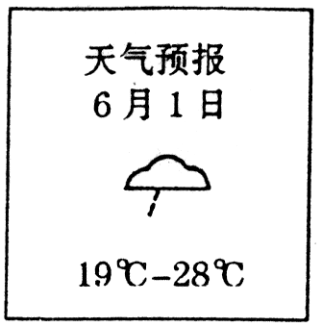
（1）此日天水地区的天气为 ，最低气温为 ℃，最高气温
为 ℃，一天中最高气温出现在 左右。
（2）此日天水地区的昼夜长短情况是 。
（3）天气预报中最基本的气候要素是（ ）
A．空气质量 B．风向
C．气温和降水 D．风力
【解析】此题考查学生阅读天气预报图的能力，天气预报的主要内容包括天气现象、最高最低温度、风向风力等，从图中可以看出，天气预报中最基本的气候要素该日的气温和降水状况，一天之中最高气温出现在午后两点，而不是我们一般想象中的正午12点，3月21日，太阳直射赤道，过了春分，太阳直射点北移，白天慢慢变长，黑夜变短，到夏至日（6月22日），太阳直射北回归线，这是北半球白昼最长，黑夜最短的一天。
【答案】（1）小雨 19 28 14 （2）昼长夜短（3）C

知识点二：气温与降水的分布
1．（2010·湖北十堰）我们最为关注的气候要素是（ ）
A．气温和光照 B．降水和风力 C．气温和降水 D．气温和风力
【解析】选C。气温和降水是我们最为关注的气候要素。
2．（2010·湖北十堰）下图是某气象观测站一天中四次气温的观测记录，其中正确反映14时气温状况的是（ ）
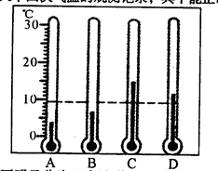
【解析】选C。一天中14时左右气温最高，所以能反映14时气温状况的是C。
3．（2009·福建永春）“风调雨顺，五谷丰登”说明受降水影响最大的是( )
A、日常生活 B、交通出行 C、工业生产 D、农业生产
【答案】选D。
4．（2009·广东东莞）某山山脚下温度为16℃，山顶温度为10℃，这座山相对高度约为（ ）
A.2000米 B.1000米 C.600米 D.200米
【解析】选B。此题考查了气温的垂直递减规律，一般情况下，海拔每增高100米，气温下降0.6℃，该山山脚下和山顶气温相差16-10=6℃，因此这座山相对高度约为1000米。
5．（2009·湖南邵阳）上课铃响了，几个同学满头大汗跑进教室，老师说：通常这个时候是一天中气温最高的时候，要注意防暑。这节课上课的时间最有可能是（ ）
A．10点 B．12点 C．14点 D．16点
【答案】选C。
6．（2009·辽宁葫芦岛）小亮测得5月7日最高气温是24℃，最低气温是14℃，那么这天的日较差是（ ）
A.38℃ B.10℃ C.19℃ D.5℃
【答案】选B。
7．（2009·湖南益阳）有关世界年降水量分布的说法正确的是（ ）
A.沿海地区降水一定十分充沛， 内陆地区降水一定十分稀少
B.世界各地夏季降水多，冬季降水少
C.南北回归线附近的大陆东岸降水少，西岸降水多
D.一般而言，赤道地区降水多，两极地区降水少
【解析】选D。此题考查了世界年降水量的分布，是一个无图考图的判断题，世界年降水量的地区分布规律是“三多三少”。即赤道地区多，两极地区少；回归线两侧的大陆东岸多，大陆西岸少；中纬度地区沿海多，内陆少，就季节来说，有的地方属于冬雨型（如：伦敦），有的属于夏雨型（如：北京）。
8．（2008·湖南邵阳）国家级森林公园武冈山山顶海拔1 372.5米，如果山脚某处（海拔572.5米）气温为27.8℃，那么山顶的气温大约是（ ）
A．25℃ B．23℃ C．32.6℃ D．4.8℃
【答案】选B。
9．（2008·广东清远）降水形成的条件是（ ）
①空气上升冷却，水汽凝结 ②有凝结核 ③水滴增大到能够降落到地面
A．①②③ B．①② C．②③ D．①③
【解析】选A。此题考查降水形成的条件，从大气中降落的雨、雪、冰雹等，统称为降水，形成降水的条件有3个：一是要有充足的水汽；二是要使气块能够抬升并冷却凝结；三是水滴增大到能够降落到地面；降雨的强度可划分为小雨、中雨、大雨、暴雨、大暴雨和特大暴雨等。同样，降雪的强度也可按每12小时或24小时的降水量划分为小雪(包括阵雪)、中雪、大雪和暴雪几个等级。
10．（2008·湖南常德）某同学在阅读世界年平均气温分布图和世界气候类型分布图后，有以下结论，其中有错误的是（ ）
A．等温线大致与纬线平行
B．南半球的等温线要比北半球的等温线平直些
C．世界气温从赤道向两极递增
D．非洲的气候类型以赤道为轴，南北对称分布
【答案】选C。
11．（2008·甘肃天水）图上四地中降水量最多的是 （ ）
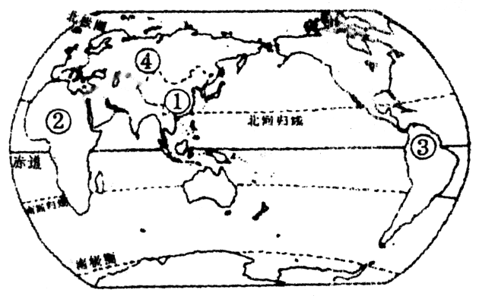
A．① B．② C．③ D．④
【解析】选C。此题考查世界各地降水量的分布情况，解决此题的关键是弄清世界年降水量的分布规律。③地亚马孙平原，位于赤道附近，全年降水最多，①位于中国东部沿海，属于夏季多雨；②地非洲北部因受到副热带高气压带和东北信风带的影响，降水很少，这里有世界上最大的沙漠——撒哈拉沙漠。④位于亚欧大陆内部，距海洋远，降水较少。
12．（2008·山东威海）下列关于世界气温分布的叙述，不正确的是 （ ）
A.气温的分布大致由赤道向两极递减
B.海拔的高低会影响气温的变化
C.南半球的等温线大致与纬线平行
D.同纬度的海洋和陆地气温相同
【解析】选D。同纬度的海洋和陆地，虽在相同的太阳辐射条件下，因海陆热力性质差异，海洋表面和陆地表面温度也不相同。
13．（2009·山东聊城）下图为世界某区域7月等温线分布图，读图回答问题。
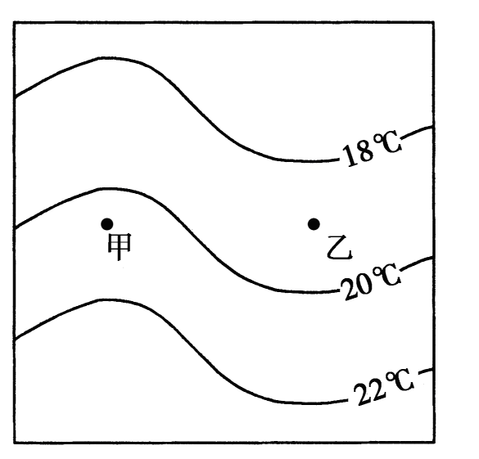
（1）该区域位于 （南、北）半球，判断的依据是 。
（2）如果甲、乙位于同纬度的海洋和陆地上，那么甲应该位于 上，判断的依据是 。
【解析】根据气温的分布规律，从赤道向两极气温逐渐递减。在北半球等温线的值由南向北逐渐递减，在南半球等温线的值由南向北逐渐增加。图中等温线的值由南向北逐渐递减，因此该区域位于北半球；在夏季，同纬度地区陆地气温高于海洋气温。从图中判断，在同一纬度地区，甲地气温高于乙地气温，因此甲为陆地，乙为海洋。
【答案】（1）北 气温由北向南逐渐递增（2）陆地 甲地气温高于乙地，此时北半球为夏季，陆地气温高于海洋
14．（2008·福建漳州）2008年和2012年夏季奥运会分别在北京和伦敦举行，读图完成下列问题：
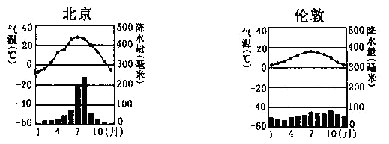
读图可知，北京和伦敦两城市的最高气温均出现在 月，两城市降水分布情况有较大的区别，降水季节分配比较均匀的是 （城市），降水季节差异较大的是 _________（城市）。
【解析】此题考查学生阅读气候资料图表的能力，两城市最高气温都出现在7月，最低气温出现在1月，所不同的是北京降水集中在夏季7、8两月，冬季寒冷干燥，而伦敦各月降水比较均匀，终年温和湿润。
【答案】7 伦敦 北京
15．（2008·湖南株洲）读杏花开放盛期等值线图完成下列要求：
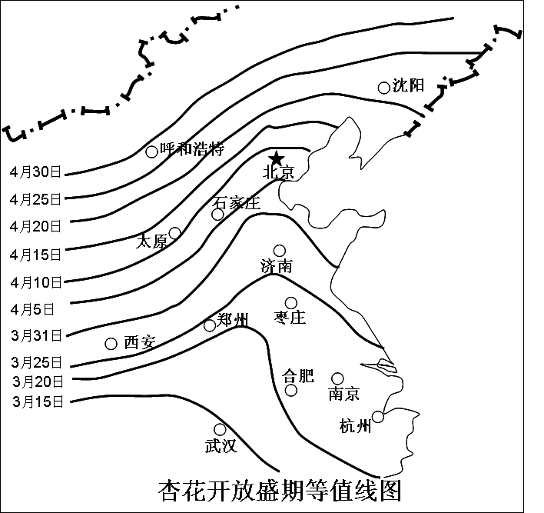
（1）图中各城市中，杏花开放最早的是 ，约为 日；开放最晚的是 ，约为 日。
（2）图中的等值线反映了杏花开放盛期的地区分布具有明显的规律性，请把这种规律总结出来。
（3）除了杏花开放外，自然界中还有许多现象具有类似的分布规律，试举一例说明。
【答案】（1）武汉 3月15日（或3月13日～3月15日） 呼和浩特 4月29日（4月28日～4月30日）（2）杏花开放盛期由南向北推迟 （3）农作物的播种、收获；植物的萌发、生长、落叶；冰雪的融化；动物的冬眠、惊蛰；候鸟的迁徙等
16．（2008·内蒙古包头）根据下表中某地部分气候资料，完成各题：
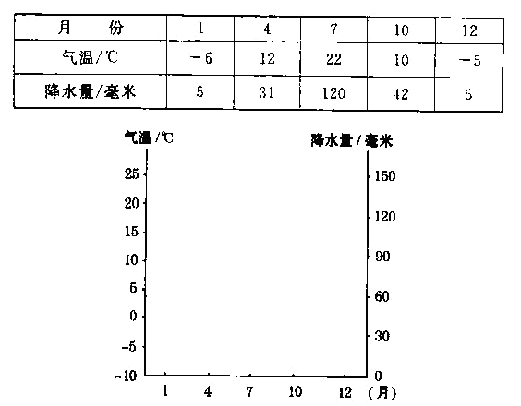
（1）用表中的数据在图中绘制该地的气温曲线和降水柱状图。
（2）该地位于南北半球的 ，判断理由是 。
（3）写出该地的气候类型
【解析】这是一道综合题，考查了学生的和动手绘图能力和分析地理问题的能力，绘气温曲线图要注意画曲线时，既要使曲线平滑，也要使曲线通过每个点的中间。不要把曲线画成折线。由于该地7月气温最高，1月气温最低，所以为北半球；该地1月气温低于0℃，降水少，7月气温大于20℃，降水多，夏季高温多雨，冬季寒冷干燥，属于典型的温带季风气候。
【答案】（1）略（2）北半球 气温最高月在7月（最低月在1月）（3）该地属于温带季风气候。

知识点三：世界的气候
1.（2010·湖北十堰）．有一位外国小朋友的家乡夏季炎热干燥，冬季温和多雨。这位小朋友家乡所在地的气候类型最有可能为（ ）
A.热带雨林气候 B.热带沙漠气候 C.极地气候 D.地中海气候
【解析】选D。夏季炎热干燥，冬季温和湿润是地中海气候的特点。
2（2010·四川巴中）有关气温分布和变化的叙述正确的是（ ）
- 一般情况下，不同地区，低纬度地区气温低些，高纬度地区气温高些
B.同一纬度地区，高山和高原平均气温低些，平原和盆地高些
C.温带地区气温的年较差小，热带地区气温年较差大
D.地球表面等温线的分布和纬线完全一致
【解析】选B。世界气温分布的基本规律是从低纬向两极气温逐渐降低，地势越高气温越低，同纬度海陆气温不同；温带地区冬冷夏热春暖秋凉四季分明，较终年炎热的热带温差大。
3.（2010·山东济宁）读下图，完成（1） 、（2）题
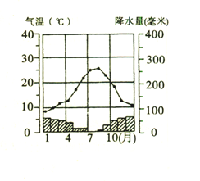
（1）、对上图反映的气候类型的叙述，正确的是（ ）
A.雨热同期，利于作物生长 B.夏季降水少，阳光充足
C.亚洲缺少此气候类型 D.反映了沙漠地区的气候特点
（2）该图可能反映了下列哪个区域的气候特点（ ）
A.我国东部季风区 B.法国南部某区域
C.英国某区域 D.美国东部某区域
【解析】（1）选B、（2）选B。由气候资料可以判断其气候类型是地中海气候，其突出特点是：夏季高温少雨，冬季温和湿润，地中海气候分布在除南极洲以外的大洲上，纬度位置是南北纬30°～40°的大陆西岸，因在地中海沿岸最典型最广泛，被称为地中海气候。
4.（2009·江苏徐州）2008年北京奥运圣火采集地——雅典，对应的气候类型图应为图中的（ ）
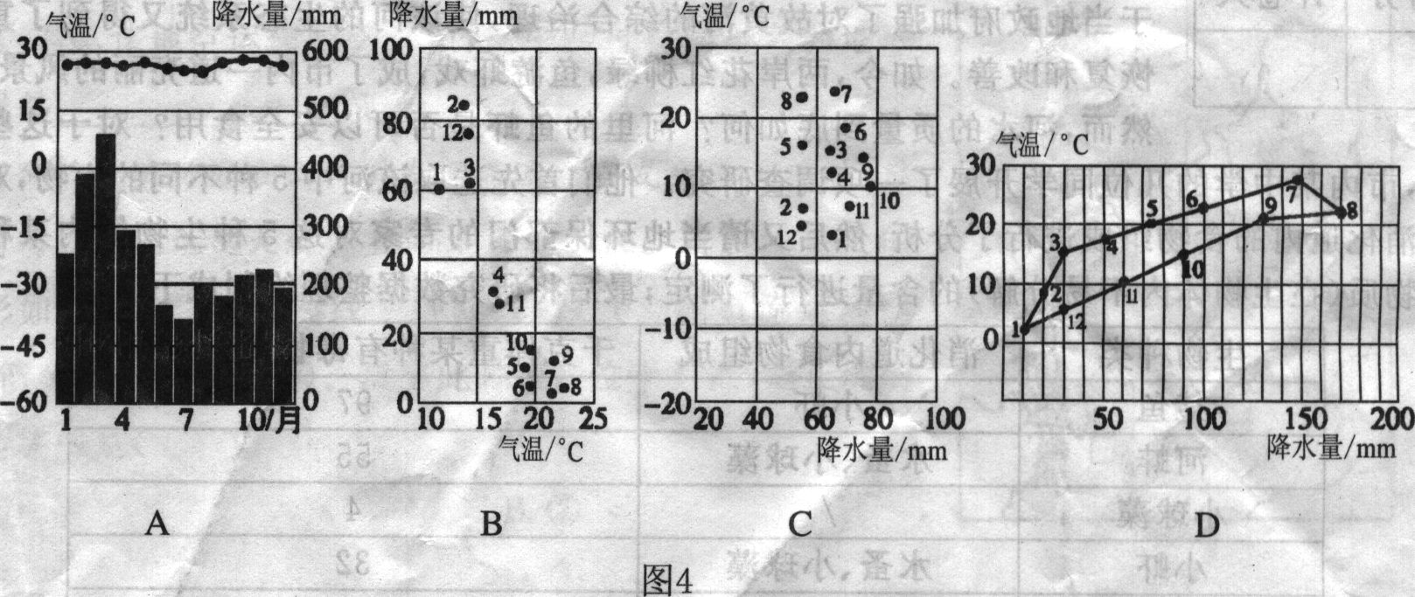
【解析】选B。此题设置了两道障碍，首先要知道雅典所属的气候类型，然后才是判读气候资料图，雅典属于地中海气候，地中海气候夏季炎热干燥，冬季温和多雨，B地1月气温高于0℃，7月气温20℃以上，1月降水明显多于7月，为典型的地中海气候，A为热带雨林气候，C为温带海洋气候，D为亚热带季风气候。
5．（2009·山东德州）2012年第30届夏季奥运会在英国伦敦举行，伦敦所属的气候类型（ ）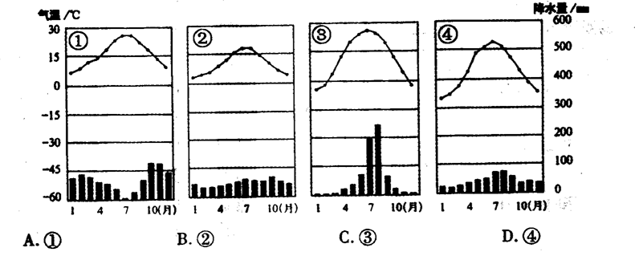
A、① B、② C、③ D、④
【解析】选B。伦敦位于欧洲西部，属于典型的温带海洋性气候，根据图中的气候资料可判断①②、③、④分别为地中海气候、温带海洋性气候、温带季风气候和温带大陆性气候。
6．（2009·福建龙岩）6月5日是联合国确定的“世界环境日”，今年的主题是“地球需要你：团结起来应对气候变化”。下列漫画最能反映气候变化的是（ ）

A．甲 B．乙 C．丙 D．丁
【答案】选B。
7．（2009·山东潍坊）读①②③④四地的气温和降水统计图，回答（1）、（2）题：
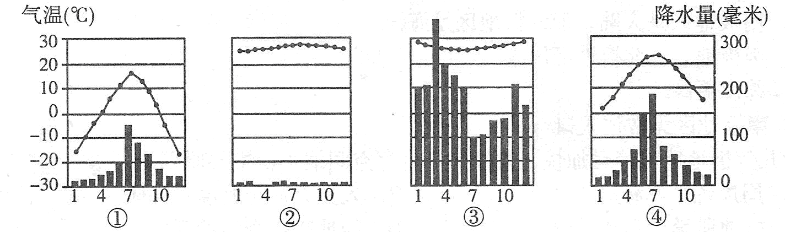
（1）关于①②③④四地气候类型，正确的是（ ）
A．①地是温带海洋性气候 B．②地是热带草原气候
C．③地是地中海气候 D．④地是亚热带季风气候
（2）关于①②③④四地可能分布的地区，叙述正确的是（ ）
A．①地分布在欧洲南部 B．②地分布在西亚和北非
C．③地分布在印度半岛 D．④地分布在我国的东北平原
【解析】(1)选 D (2) 选B。此题考查了气候资料统计图的判读和气候的分布，第11题②③两地月均温都在20℃以上，为热带气候，所不同的是②地降水稀少，属于热带沙漠气候，主要分布在非洲北部，亚洲西部和澳大利亚中部，大致在回归线附近的大陆内部和西岸；③地各月降水都很多，属于热带雨林气候，主要分布在南美洲、非洲和亚洲东南部的赤道两侧，第（2）题的C选项印度半岛属于热带季风气候，排除；①地为温带大陆性气候，主要分布在中纬度内陆地区，如亚欧和北美大陆的内陆地区， A选项欧洲南部属于地中海气候，排除；④地从资料看，夏季高温多雨，冬季温和湿润，为亚热带季风气候，分布在亚洲大陆东部，北回归线以北至北纬32°附近， D选项我国的东北平原属于温带季风气候，也被排除。
8．（2009·山东枣庄）世界上面积最大的热带雨林分布在（ ）
A．巴西高原 B．刚果盆地 C．亚马孙平原 D．印度尼西亚群岛
【答案】选C。
9．（2009·湖南株洲）小明有一位意大利网友，这位网友向他介绍当地的气候特征时说：我们这里夏季炎热干燥，冬季温和多雨。这种气候属于（ ）
A．亚热带季风气候 B．地中海气候
C．温带季风气候 D．热带雨林气候
【答案】选B。
10．（2009·福建南安）世界上热带雨林气候分布最广的洲是（ ）
A．亚洲 B．南美洲 C．北美洲 D．非洲
【答案】选B。
11．（2008·湖南长沙）根据下图气候资料，判断其气候特点是 （ ）
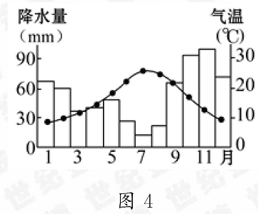
A.夏季炎热干燥，冬季温和多雨
B.终年炎热多雨
C.终年炎热干燥
D.夏季高温多雨，冬季寒冷干燥
【解析】选A。从气候资料可以看出，该气候类型雨、热不同期。7月高温时少雨，而1月低温时多雨，属典型的地中海气
12．（2008·甘肃天水）下列具有明显的“雨热同期”特征的气候类型是（ ）
A．温带海洋性气候 B．地中海气候
C．亚热带季风气候 D．温带大陆性气候
【解析】选C。此题考查了部分气候类型的气候特征，温带海洋性气候终年温和湿润；地中海气候夏季炎热干燥，冬季温和多雨。雨热不同期；温带大陆性气候冬冷夏热，降水稀少，主要分布在亚洲和北美洲的大陆内部；而亚热带季风气候夏季炎热多雨，冬季温和少雨，高温期和多雨期都在夏季，另外温带季风气候夏季炎热多雨，冬季寒冷干燥，也属于“雨热同期”的气候特征。
13（2008·四川成都）下图是某地年内各月气温和降水资料图，该地是（ ）
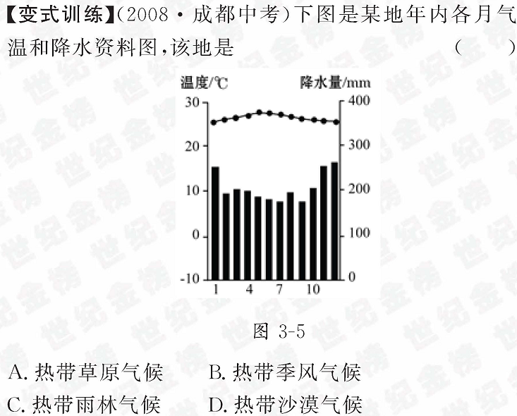
A.热带草原气候 B.热带季风气候
C.热带雨林气候 D.热带沙漠气候
【解析】选C。阅读该地气温曲线和降水柱状资料图可知，该地各月降水量很大，年降水量达
2 000毫米以上，终年气温高，属热带雨林气候特征。
14．（2008·四川成都）亚欧大陆内部分布最广的气候类型是（ ）
A．温带海洋性气候
B．温带季风气候
C．温带大陆性气候
D．高原山地气候
【解析】选C。亚欧大陆是世界上最大的大陆，在其内部，由于距海较远，海洋湿润气流被山岭阻挡,难以深入，气候干燥，降水少，气温年、日较差大，分布着面积广大的温带大陆性气候。
15．（2008·山东临沂）读下图，回答（1）、(2)题：
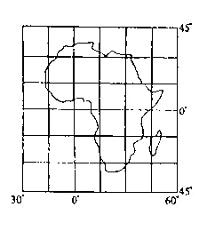
（1）据图估算，非洲大陆南北跨纬度为（ ）
A．60°
B．47°
C．55°
D．72°
（2）东经15°与纬度0°交汇处的气候类型为（ ）
A．地中海气候
B．热带雨林气候
C．热带草原气候
D．热带沙漠气候
【答案】（1）选D，（2）选B。
16．（2008·湖南娄底）读“四种热带气候在地球上最大的分布区示意图”，判断全年高温、降水稀少的是（ ）
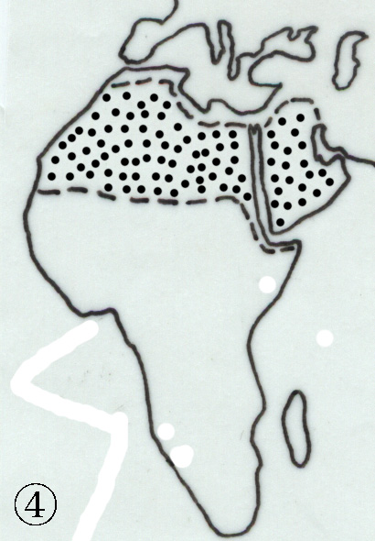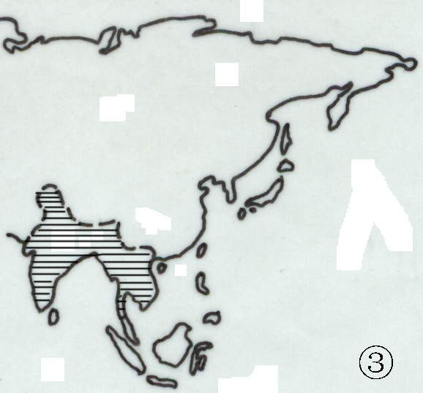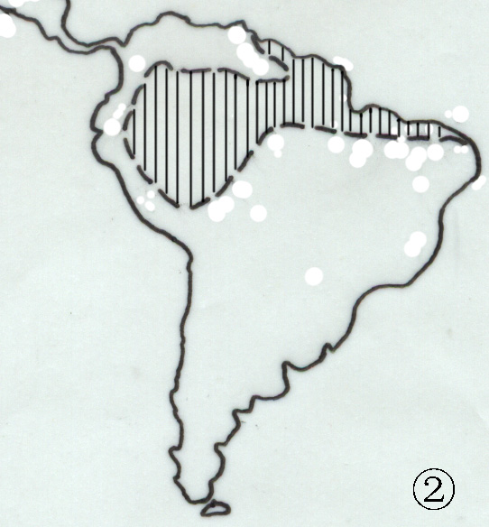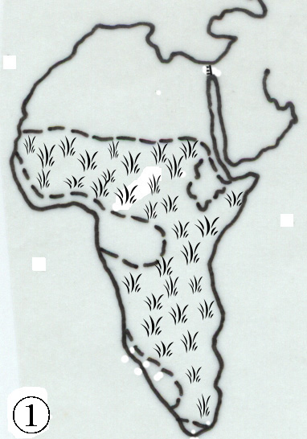
A．① B．② C．③ D．④
【答案】选D。
17．（2010·湖北宜昌）26.阅读下列材料并回答（6分）
材料一：马尔代夫是印度洋上的群岛国家，由26组自然环礁、1192个珊瑚岛组成，分布在9万平方公里的海域内，地势低平，平均海拔1.2米。2009年10月17日，马尔代夫总统召开全球首个海底内阁会议，副总统、内阁秘书以及11名内阁部长参加。他们穿上潜水衣、戴上潜水镜和潜水装置，潜入约6米深的海底进行会议。
材料二：由于人们焚烧化石矿物以生成能量时或砍伐森林并将其焚烧时产生的二氧化碳等多种温室气体，加剧了“温室效应”，导致全球气候变暖。全球变暖的后果，会使全球降水量重新分配，冰川和冻土消融，海平面上升等，既危害自然生态系统的平衡，更威胁人类的食物供应和居住环境。
材料三：低碳经济是以低能耗、低污染和低排放为基础的经济模式，核心是能源技术和低排放技术的创新，以及人类生存发展观念的根本性转变。
⑴马尔代夫海底内阁会议所反映的世界性环境问题是什么？其产生的根源是什么？
问题：_________________________；原因：___________________________________。
⑵这一世界性环境问题将带来哪些后果？
后果：____________________________________________________________。
⑶人类计划用什么样的方法来应对这一世界性环境问题？
应对方法：________________________________________________________________。
【答案】（1）全球气候变暖（1分）
焚烧化石矿物、砍伐森林并将其焚烧等大量产生二氧化碳（2分）
（2）海平面上升、淹没沿海低地国家及地区、引起世界各地区降水和干湿状况的变化。（任意两种即可得分，共2分）
（3）大力发展低碳经济（1分）
18.（2009·江苏徐州）观察某岛略图，回答下列问题。
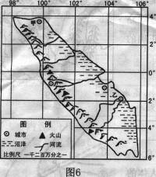
（1）该岛的经、纬度范围是 、 。
（2）该岛的地势特点是 。
（3）该岛的气候特征最有可能是 。
【解析】从图中信息可知; (1)该岛的最西端位于98°E，最东端位于106°E，最北端位于4°N，最南端位于6°S；(2)该岛的西部为山地，河流自西向东流，其地势特点为西高东低；(3)该岛位于赤道附近，
98°E～106°E之间，属于热带雨林气候，终年高温多雨。
【答案】（1）经度范围：98°E～106°E，或东经98度～东经106度；纬度范围：6°S～4°N，或南纬6度～北纬4度。（2）西高东低。（3）终年高温多雨。
19．（2008·山东泰安）下表是某地一年内各月的平均气温和降水资料，你能据此判断其气候类型吗？下面的步骤可以帮助你，试试看！
月 份 | 1 | 2 | 3 | 4 | 5 | 6 | 7 | 8 | 9 | 10 | 11 | 12
气温(℃) | 24.7 | 24.4 | 21.2 | 16.5 | 11.7 | 8.2 | 6.9 | 7.9 | 10.6 | 13.7 | 17.9 | 21.5
降水(mm) | 18 | 25 | 65 | 79 | 80 | 107 | 132 | 122 | 77 | 72 | 6l | 44
（1）由该地最低（或最高）月均温出现的月份可知：该地位于 （南、北）半球。
（2）综合气温资料可知：该地所处的温度带为 带。
（3）由该地的降水资料可知：该地降水主要集中在 季节。
（4）综合（1）（2）（3）问可知：该地的气候类型为 气候。
【答案】（1）南 （2）亚热带 （3）冬季 （4）地中海
20．（2007·甘肃六市）阅读气温曲线、降水柱状月分配图，完成下列要求。
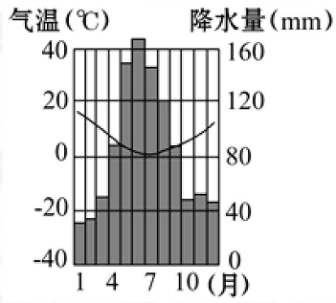
（1）图中气温最低的月份是 ______ 月，气温最高的月份是 ______ 月，说明该地位于 ______ （南、北）半球。
（2）该地降水最多的月是 ______ 月，降水多的季节是 ______ 季。
（3）判断该地的气候类型（ ）
A.热带雨林气候
B.热带沙漠气候
C.极地气候
D.地中海气候
【解析】阅读气温曲线、降水柱状月分配图可判断出气温最低月份是7月份，说明是南半球的气候，整合全图可看出气温和降水搭配欠佳。低温时正是多雨期，高温时正是少雨期，属南半球地中海气候。
【答案】（1）7 1 南 （2）6 冬 （3）D

